Міністерство освіти і науки України
Національний університет «Львівська політехніка»
Кафедра систем штучного інтелекту

Звіт


Звіт
про виконання розрахунково-графічних робіт блоку № 7
з дисципліни: «Основи програмування»
до:
ВНС Розрахунково-графічних робіт № 1-4
Практичних Робіт до блоку № 7
Виконав:
Студент групи ШІ-11
Савков Олександр

Львів 2024

Мета роботи: одержати практичні навички в розробці і дослідженні алгоритмів розв’язання задач.
- Опрацювання завдань та вимог до середовища:
Завдання №1. VNS Practice Work Task 1
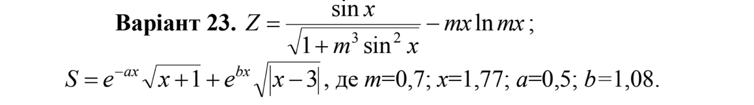

Завдання №2. VNS Practice Work Task 2
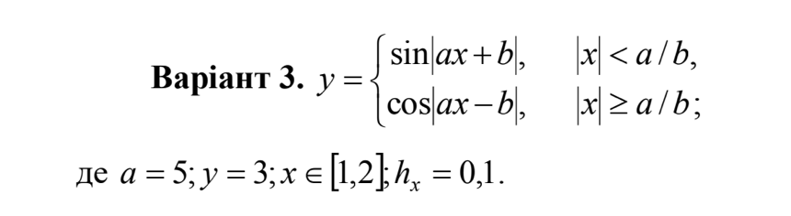

Завдання №3. VNS Practice Work Task 3
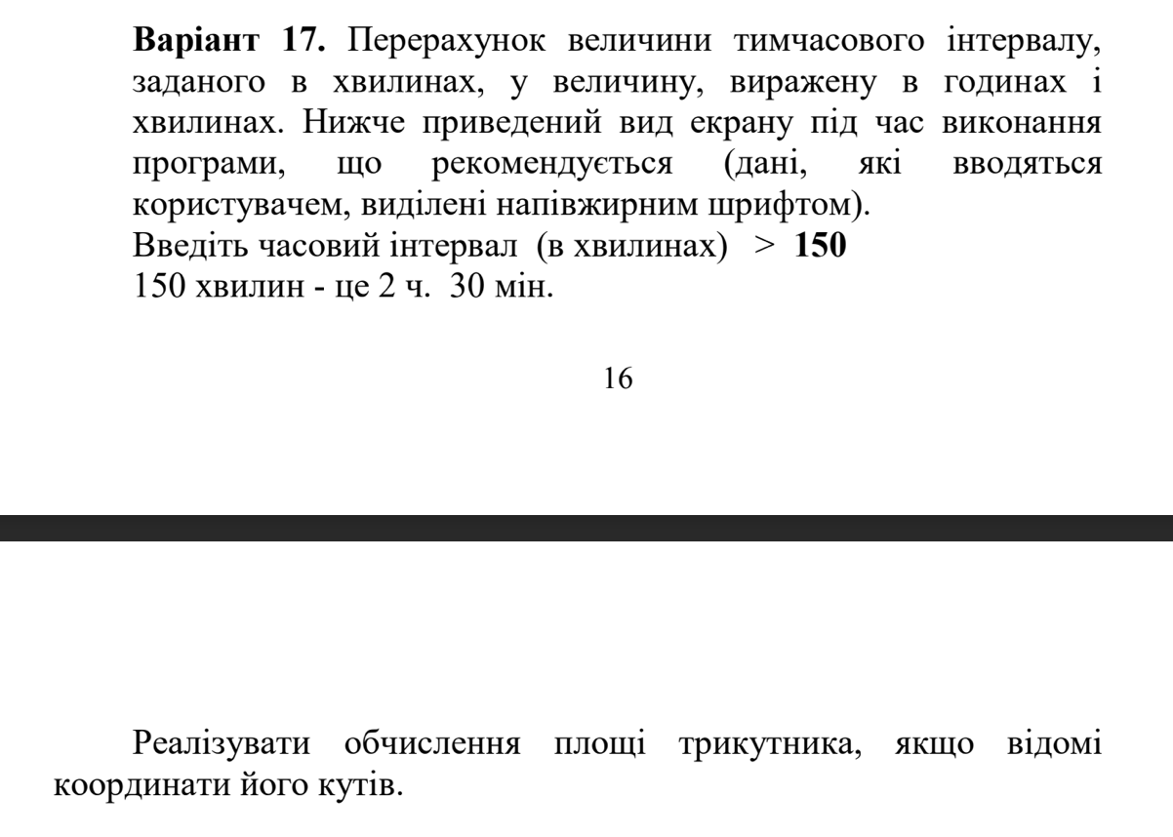

Завдання №4. VNS Practice Work Task 4
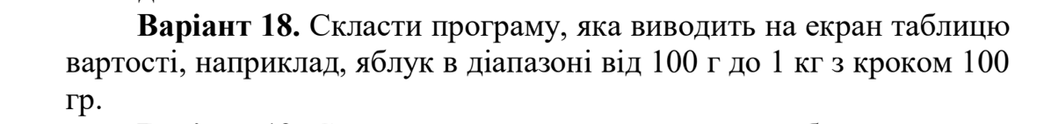

Завдання №5. Algotester A plus B
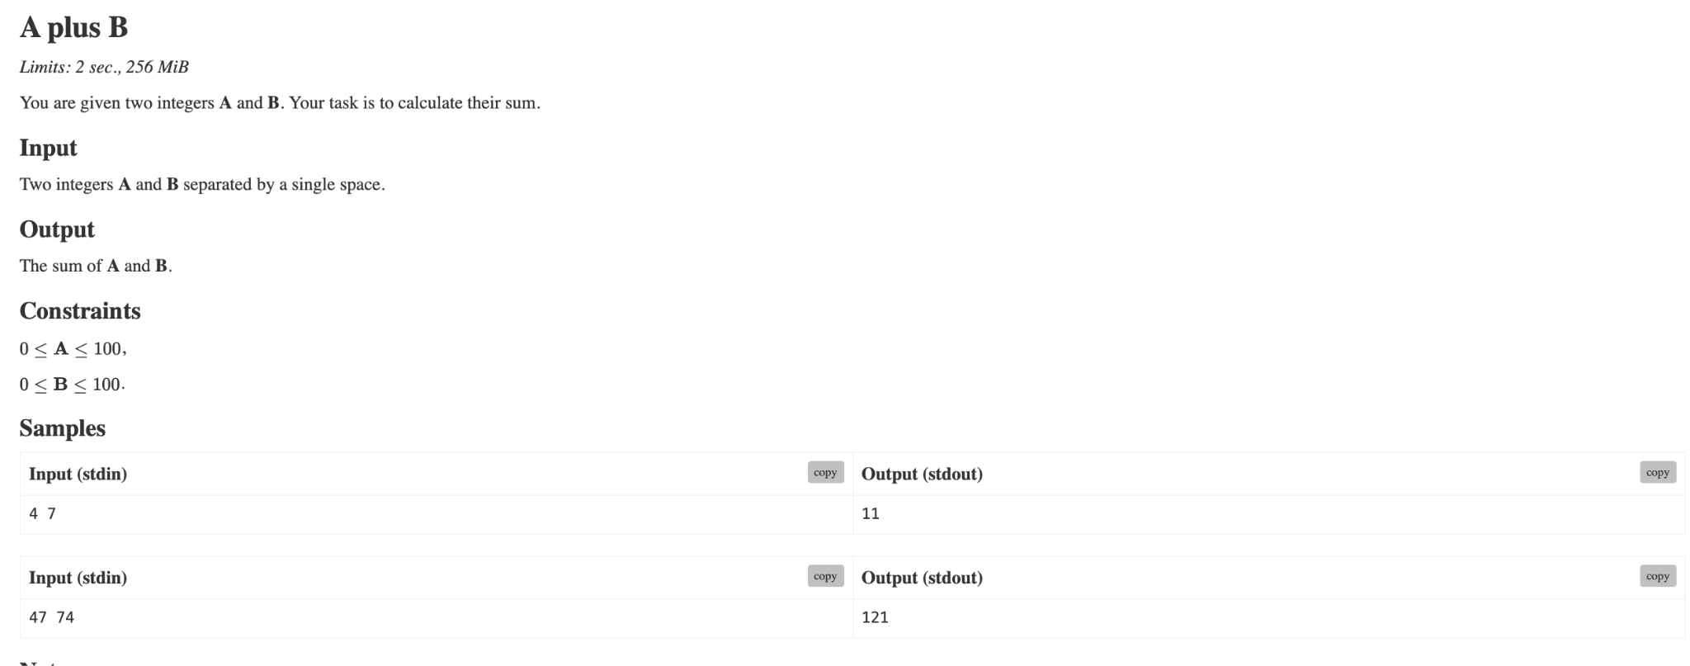

Завдання №6. Algotester Найбільша зростаюча підпослідовність
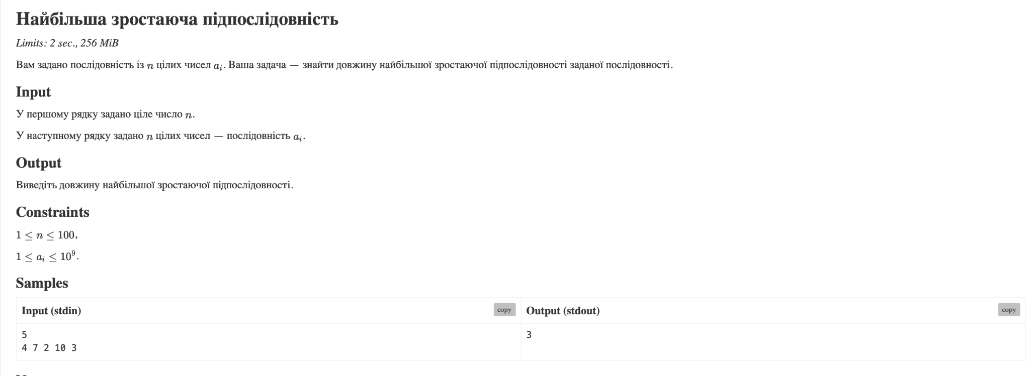

Завдання №7. Algotester Офісна Вулиця. Частина 1

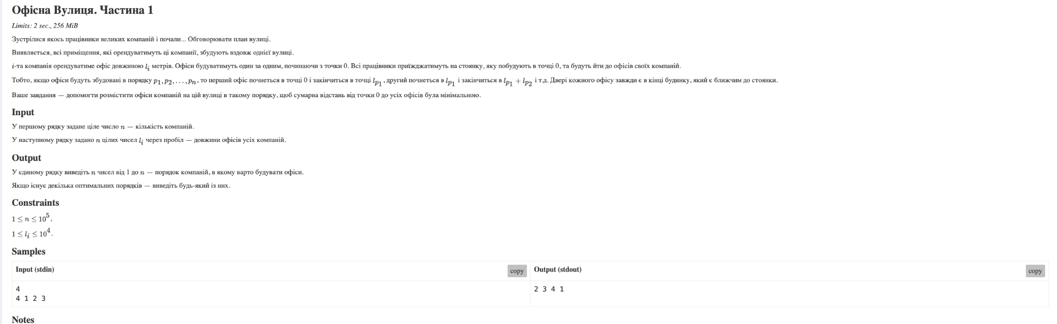

Завдання №8. Algotester Lab 3v3
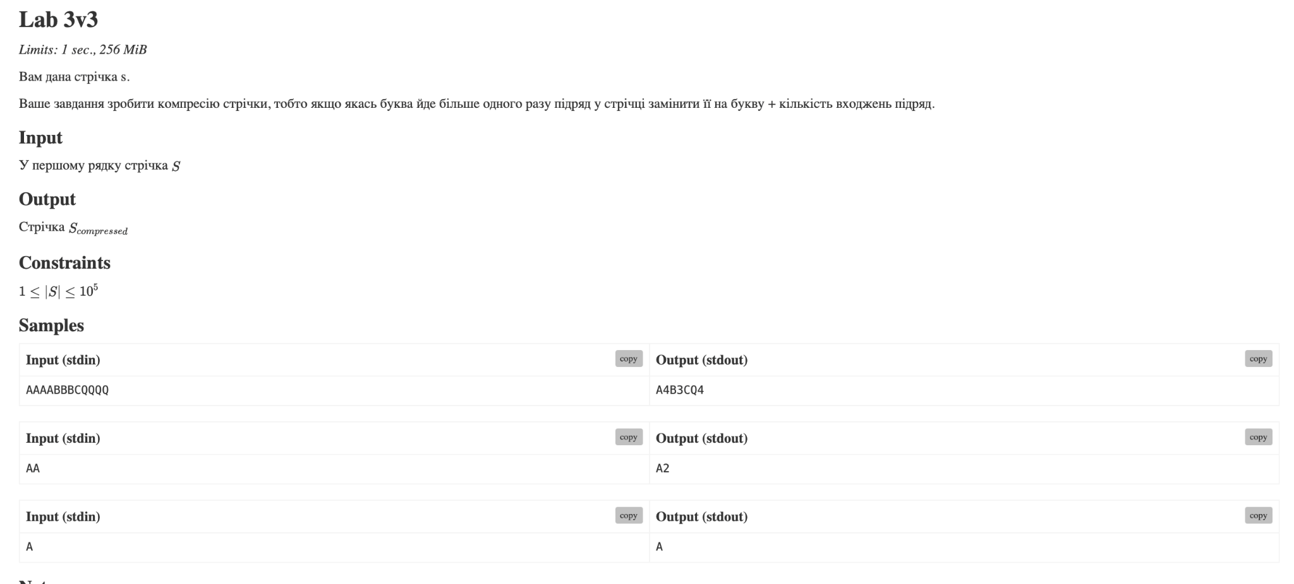

- Дизайн виконання завдань
Завдання №1. VNS Practice Work Task 1
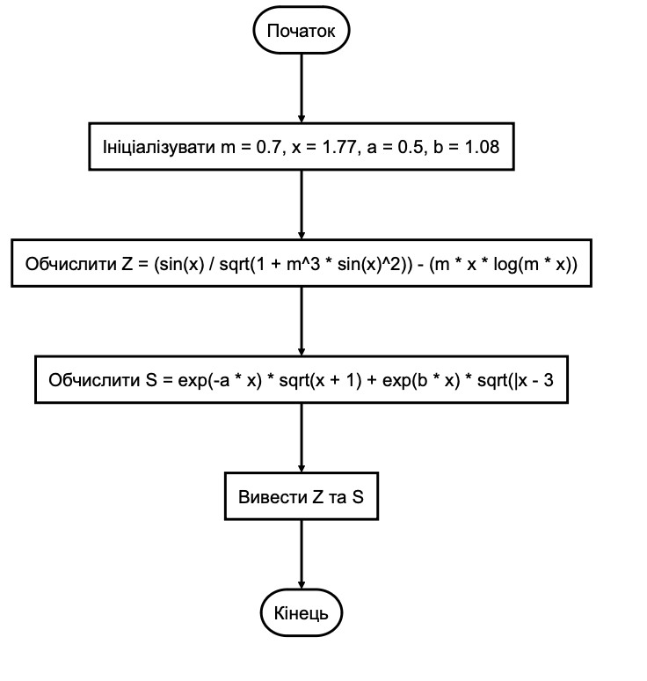

Завдання №2. VNS Practice Work Task 2
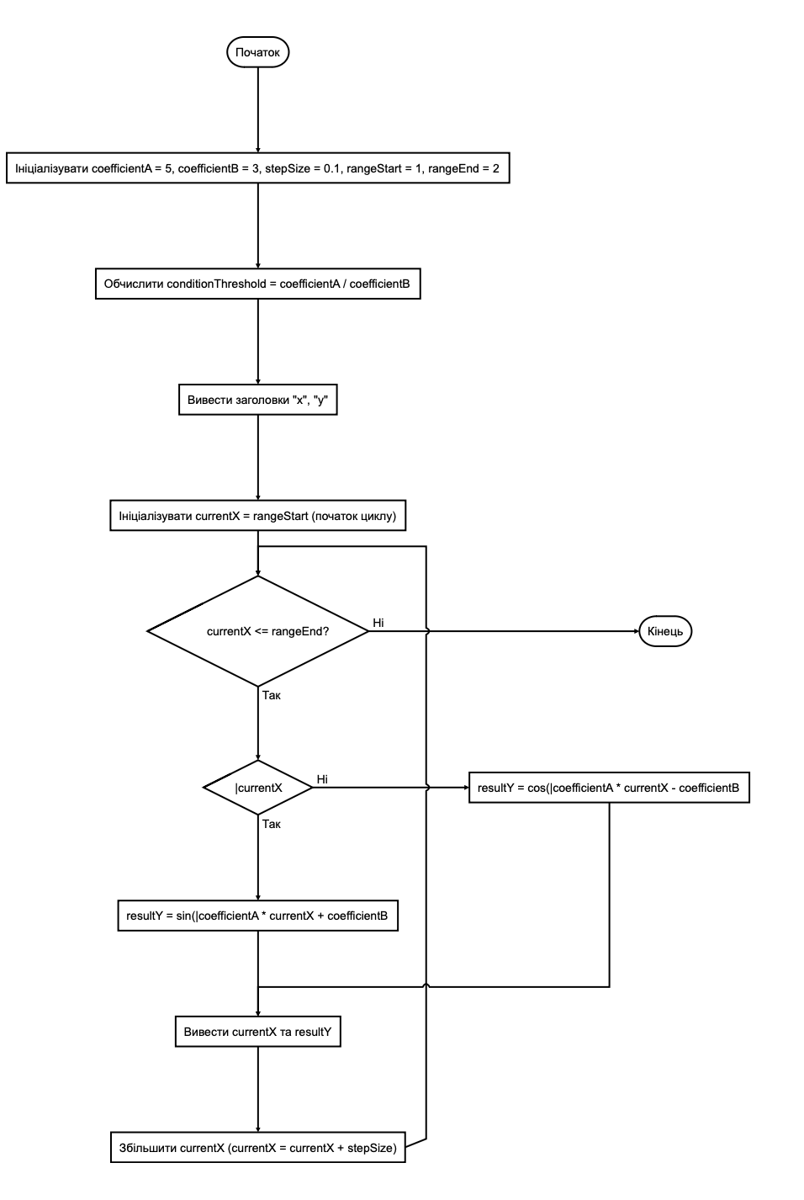

Завдання №3. VNS Practice Work Task 3
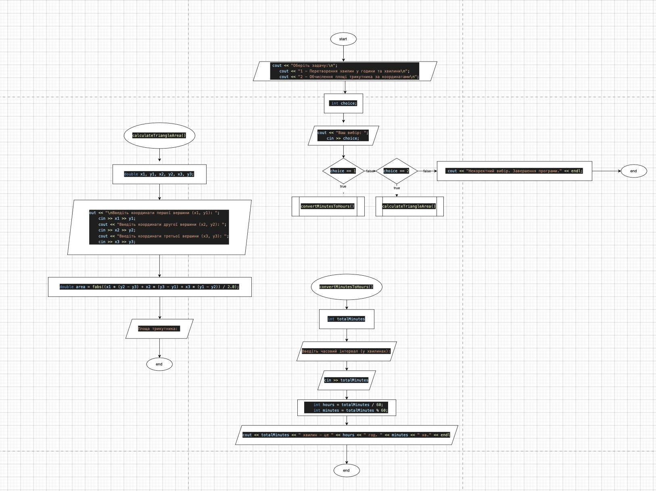

Завдання №4. VNS Practice Work Task 4
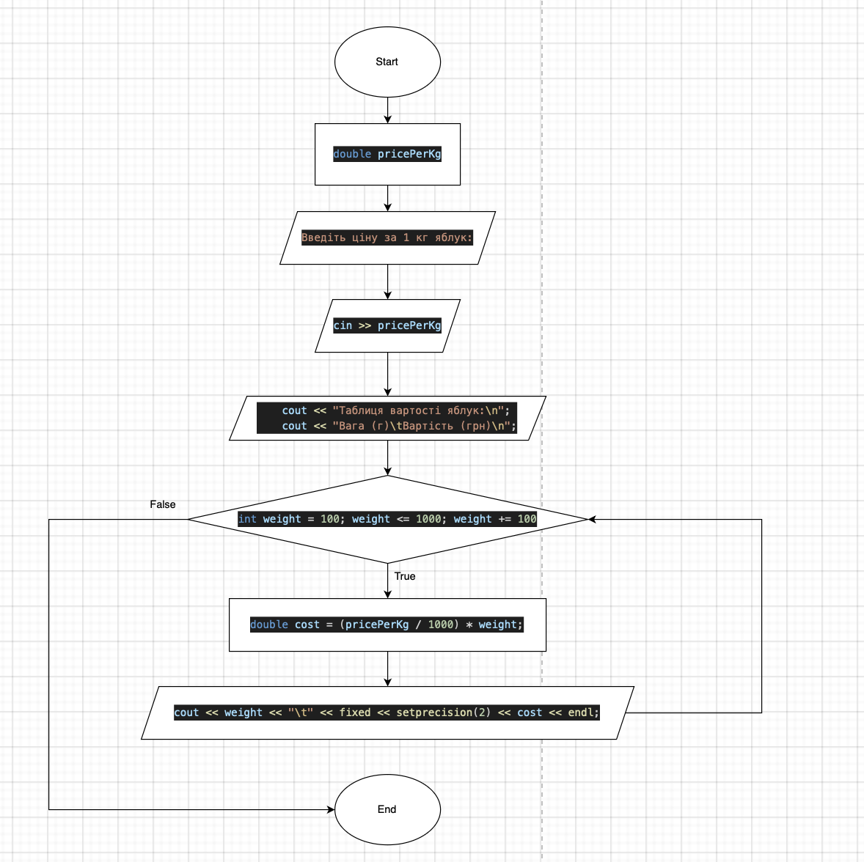
Завдання №5. Algotester A plus B
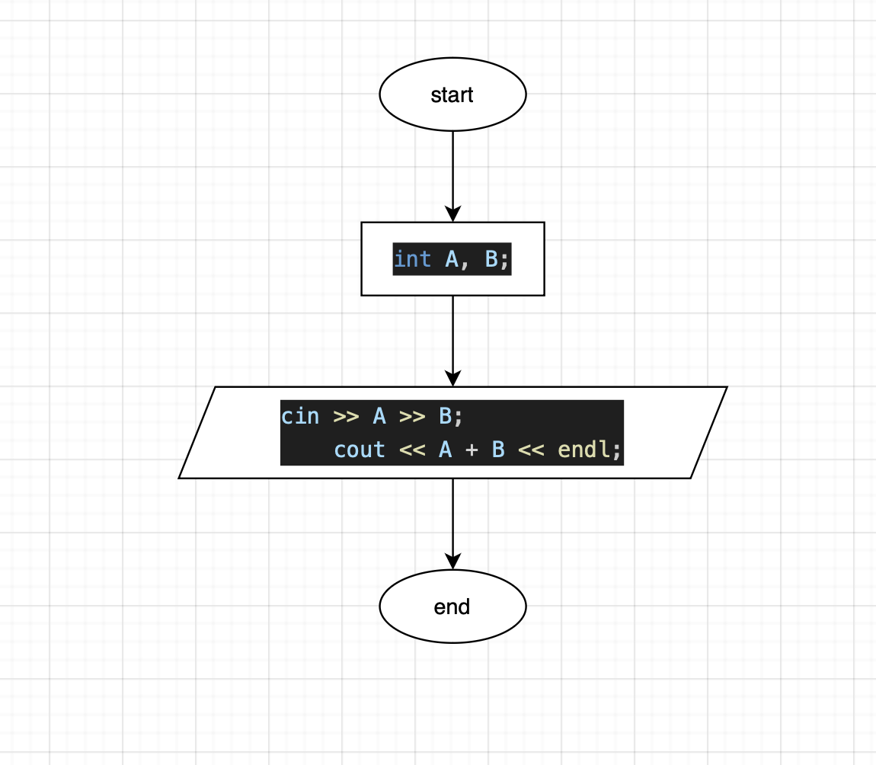

Завдання №6. Algotester Найбільша зростаюча підпослідовність
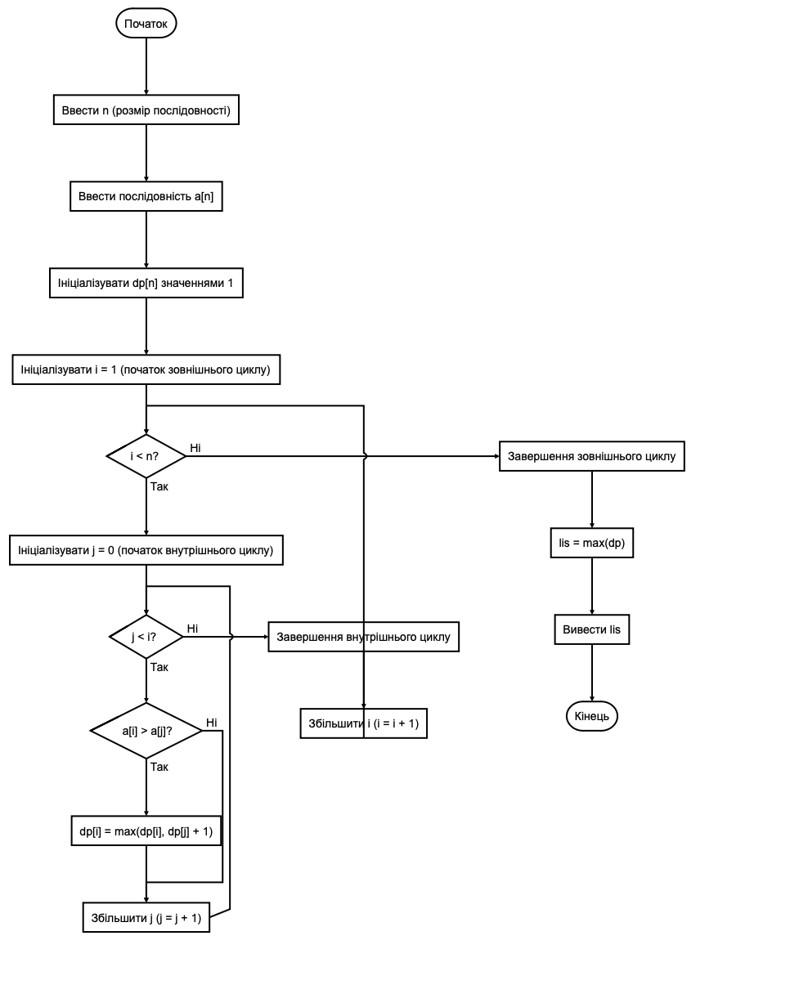

Завдання №7. Algotester Офісна Вулиця. Частина 1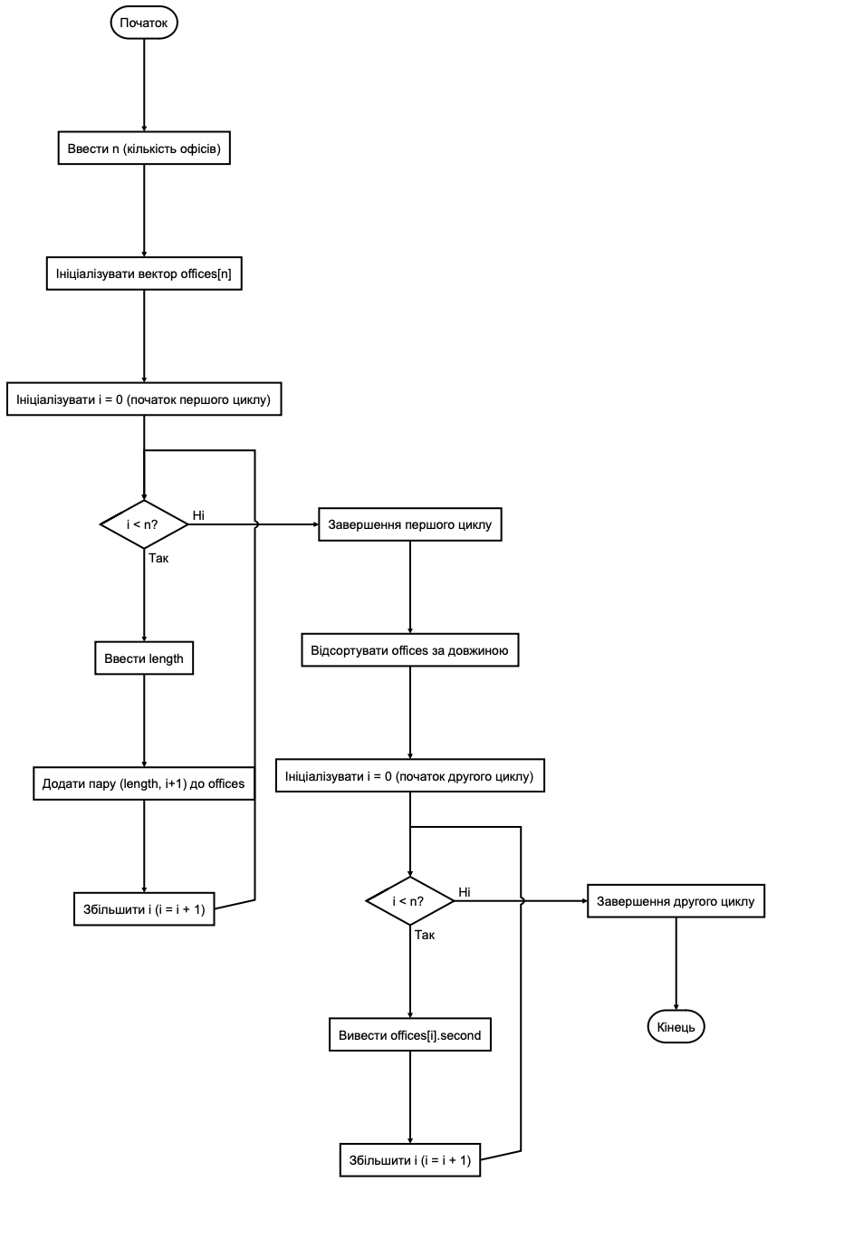

Завдання №8. Algotester Lab 3v3
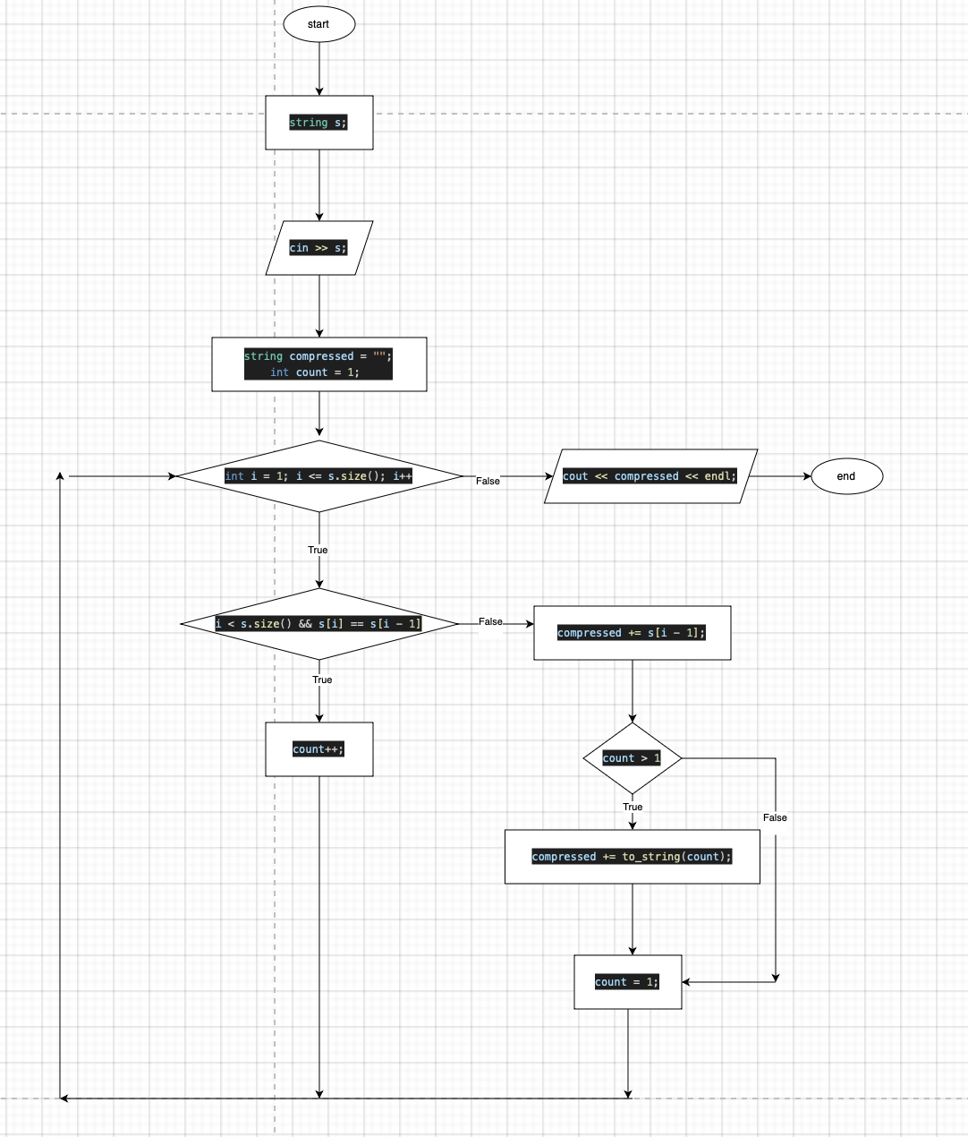

- Код програм
Завдання №1. VNS Practice Work Task 1
#include <iostream>
#include <cmath>

int main() {
double m = 0.7, x = 1.77, a = 0.5, b = 1.08;

double Z = (sin(x) / sqrt(1 + pow(m, 3) * pow(sin(x), 2))) - (m * x * log(m * x));

double S = exp(-a * x) * sqrt(x + 1) + exp(b * x) * sqrt(abs(x - 3));

std::cout << "Z = " << Z << "\nS = " << S << std::endl;
return 0;
}

Завдання №2. VNS Practice Work Task 2
#include <iostream>
#include <cmath>
#include <iomanip>

int main() {
double coefficientA = 5, coefficientB = 3, stepSize = 0.1, rangeStart = 1, rangeEnd = 2;
double conditionThreshold = coefficientA / coefficientB;

std::cout << std::fixed << std::setprecision(6);
std::cout << "x\t\ty\n";

for (double currentX = rangeStart; currentX <= rangeEnd; currentX += stepSize) {
double resultY;
if (fabs(currentX) < conditionThreshold) {
resultY = sin(fabs(coefficientA * currentX + coefficientB));
} else {
resultY = cos(fabs(coefficientA * currentX - coefficientB));
}
std::cout << currentX << "\t" << resultY << "\n";
}

return 0;
}

Завдання №3. VNS Practice Work Task 3
#include <iostream>
#include <cmath>
using namespace std;

void convertMinutesToHours() {
int totalMinutes;
cout << "Введіть часовий інтервал (у хвилинах): ";
cin >> totalMinutes;

int hours = totalMinutes / 60;
int minutes = totalMinutes % 60;

cout << totalMinutes << " хвилин - це " << hours << " год. " << minutes << " хв." << endl;
}

void calculateTriangleArea() {
double x1, y1, x2, y2, x3, y3;
cout << "\nВведіть координати першої вершини (x1, y1): ";
cin >> x1 >> y1;
cout << "Введіть координати другої вершини (x2, y2): ";
cin >> x2 >> y2;
cout << "Введіть координати третьої вершини (x3, y3): ";
cin >> x3 >> y3;

double area = fabs((x1 * (y2 - y3) + x2 * (y3 - y1) + x3 * (y1 - y2)) / 2.0);

cout << "Площа трикутника: " << area << endl;
}

int main() {
cout << "Оберіть задачу:\n";
cout << "1 - Перетворення хвилин у години та хвилини\n";
cout << "2 - Обчислення площі трикутника за координатами\n";

int choice;
cout << "Ваш вибір: ";
cin >> choice;

if (choice == 1) {
convertMinutesToHours();
} else if (choice == 2) {
calculateTriangleArea();
} else {
cout << "Некоректний вибір. Завершення програми." << endl;
}

return 0;
}

Завдання №4. VNS Practice Work Task 4

#include <iostream>
#include <iomanip>
using namespace std;

int main() {
double pricePerKg;
cout << "Введіть ціну за 1 кг яблук: ";
cin >> pricePerKg;
cout << "Таблиця вартості яблук:\n";
cout << "Вага (г)\tВартість (грн)\n";
for (int weight = 100; weight <= 1000; weight += 100) {
double cost = (pricePerKg / 1000) * weight;
cout << weight << "\t" << fixed << setprecision(2) << cost << endl; }
return 0; }

Завдання №5. Algotester A plus B

#include <iostream>
using namespace std;

int main() {
int A, B;
cin >> A >> B;
cout << A + B << endl;
return 0;
}

Завдання №6. Algotester Найбільша зростаюча підпослідовність
#include <iostream>
#include <vector>
#include <algorithm>
using namespace std;

int main() {
int n;
cin >> n;
vector<int> a(n);
for (int i = 0; i < n; ++i) {
cin >> a[i];
}

vector<int> dp(n, 1);
for (int i = 1; i < n; ++i) {
for (int j = 0; j < i; ++j) {
if (a[i] > a[j]) {
dp[i] = max(dp[i], dp[j] + 1);
}
}
}

int lis = *max_element(dp.begin(), dp.end());
cout << lis << endl;

return 0;
}

Завдання №7. Algotester Офісна Вулиця. Частина 1
#include <iostream>
#include <vector>
#include <algorithm>
using namespace std;

int main() {
int n;
cin >> n;
vector<pair<int, int>> offices(n);
for (int i = 0; i < n; ++i) {
int length;
cin >> length;
offices[i] = {length, i + 1};
}
sort(offices.begin(), offices.end());
for (int i = 0; i < n; ++i) {
cout << offices[i].second << " ";
}
cout << endl;
return 0;
}

Завдання №8. Algotester Lab 3v3
#include <iostream>
#include <string>
using namespace std;

int main() {
string s;
cin >> s;

string compressed = "";
int count = 1;

for (int i = 1; i <= s.size(); i++) {
if (i < s.size() && s[i] == s[i - 1]) {
count++;
} else {
compressed += s[i - 1];
if (count > 1) {
compressed += to_string(count);
}
count = 1;
}
}

cout << compressed << endl;
return 0;
}

- Результати виконання завдань
Завдання №1. VNS Practice Work Task 1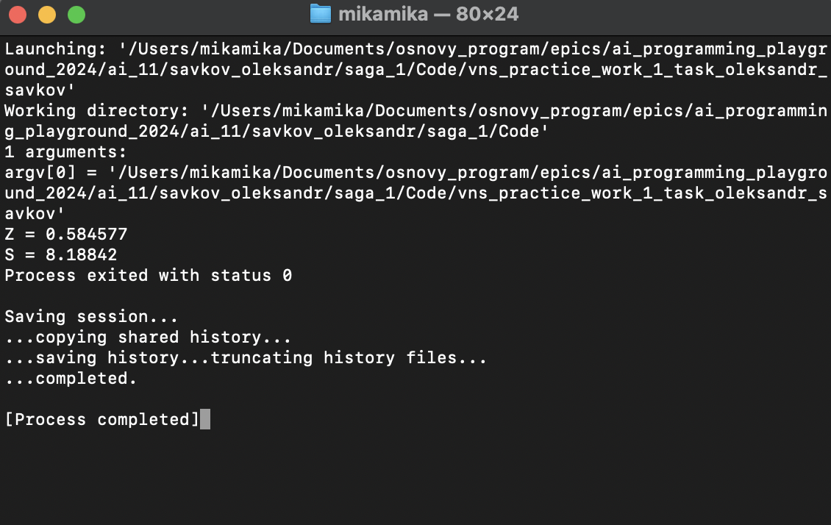

Завдання №2. VNS Practice Work Task 2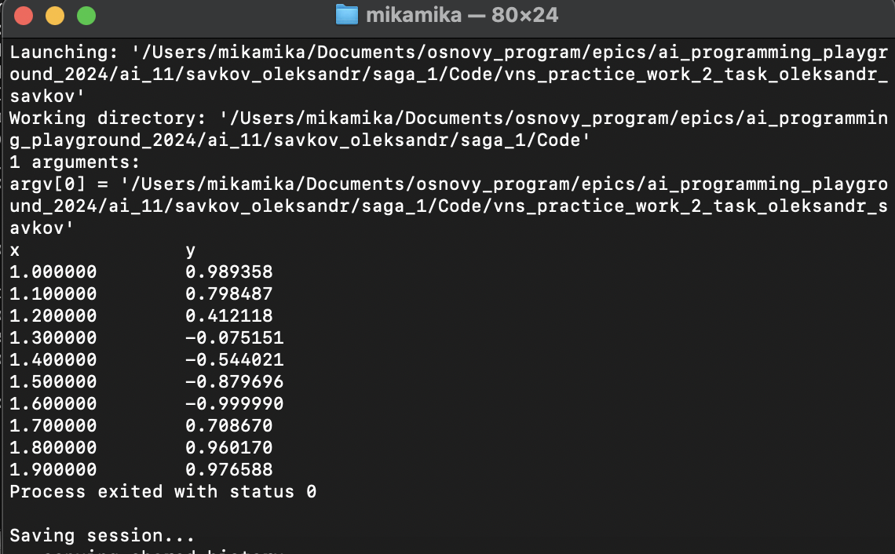

Завдання №3. VNS Practice Work Task 3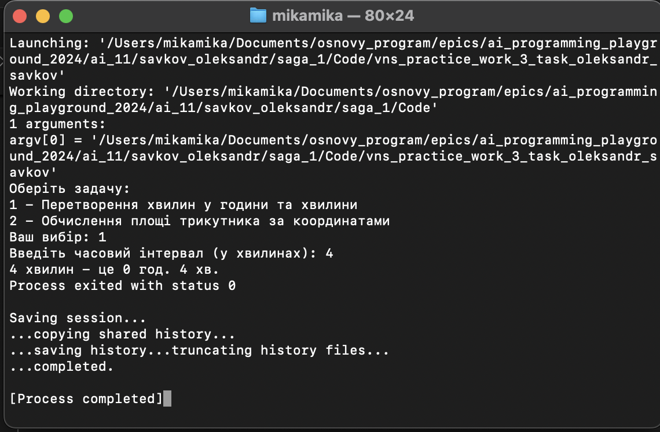

Завдання №4. VNS Practice Work Task 4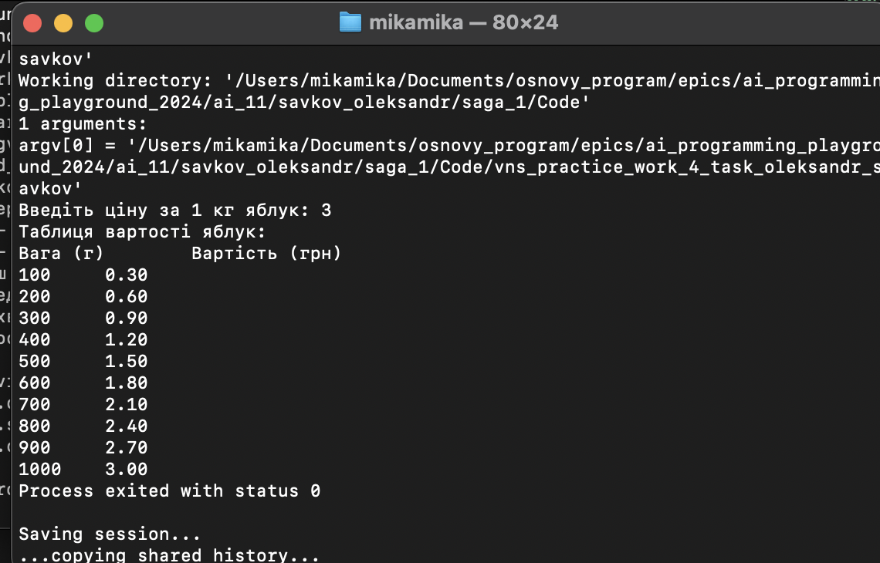

Завдання №5. Algotester A plus B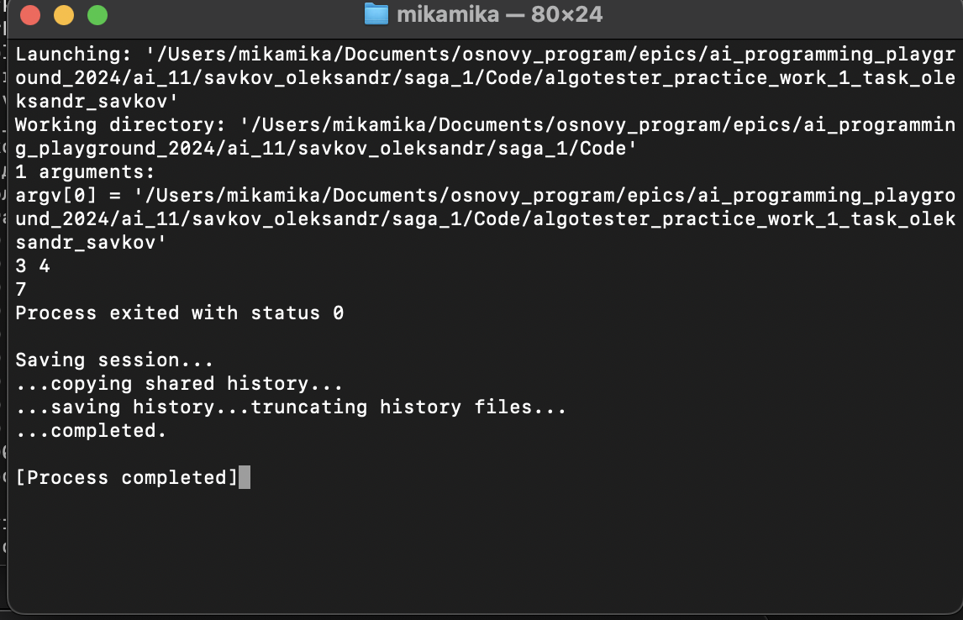

Завдання №6. Algotester Найбільша зростаюча підпослідовність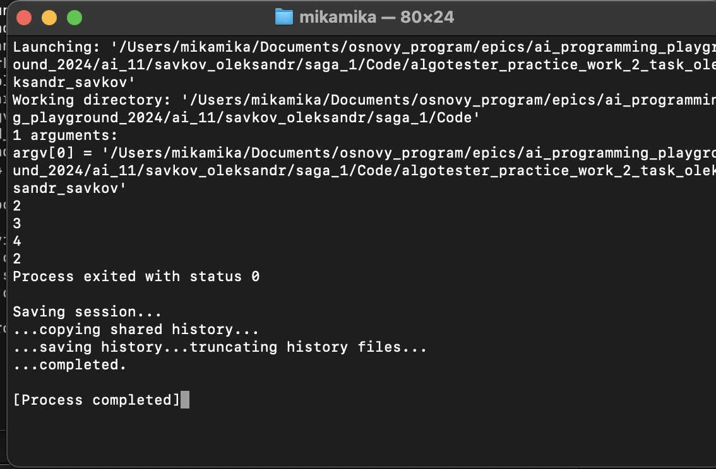

Завдання №7. Algotester Офісна Вулиця. Частина 1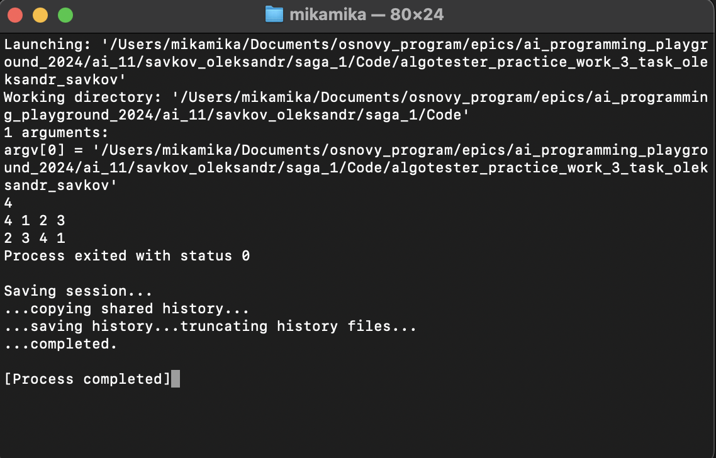

Завдання №8. Algotester Lab 3v3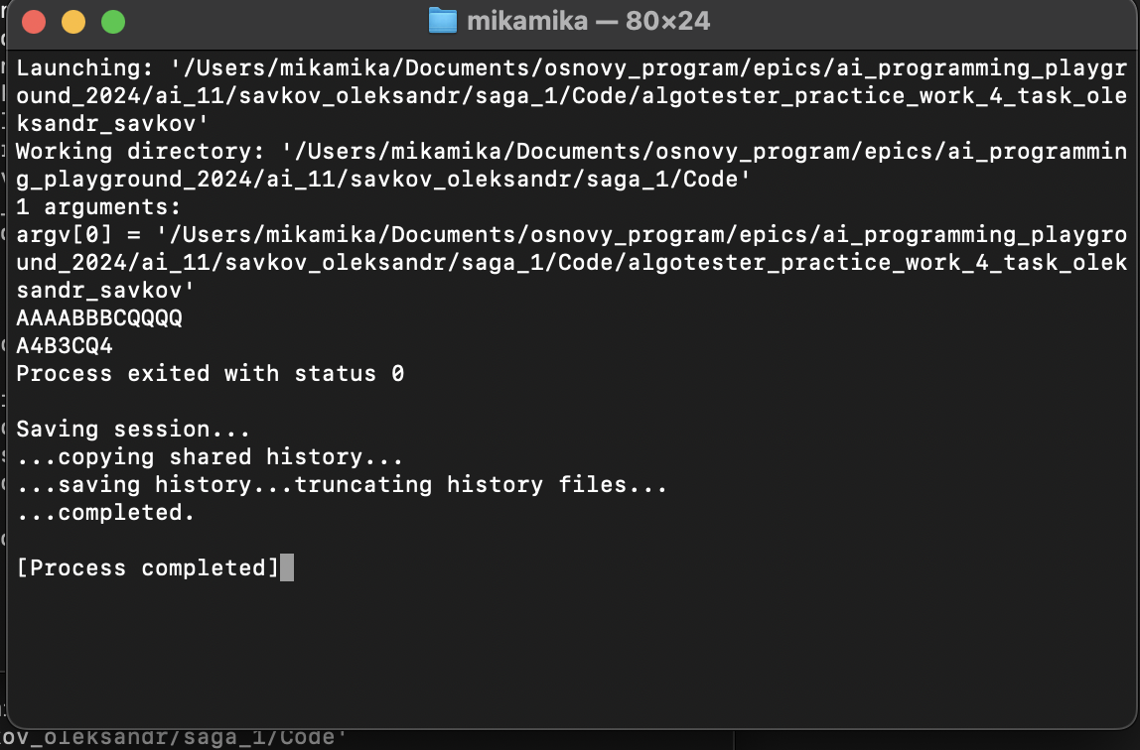

Висновок: Під час виконання розрахункової роботи я закріпив свої знання у мові С/С++, набуті протягом виконання попередніх завдань.

